Informacijski sadržaji knjižnice za prosinac 2019.
25.12. BOŽIĆ

1.b u školskoj knjižnici
Čitanje i razgovor o priči braće Grimm „Snjeguljica i sedam patuljaka“:
Susret Snjeguljice s patuljcima
Opis Snjeguljice i crtanje Snjeguljičinog lika

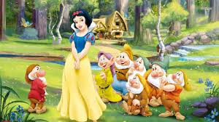

Čitanje časopisa u knjižnici – Radost, Prvi izbor i Smib
Odabrana priča u časopisu Smib za učenike 3. i 4.razreda „Najljepši dar“:
Kako su Filip i Luka doživjeli blagdan svetog Nikole?

5.b u knjižnici tijekom sata izvannastavnih aktivnosti
Usmjereno čitanje priče Selme Lagerlof „Sveta noć“
Pismena tema: Sveta noć Isusovog rođenja

Pisanje literarnih radova o Božiću u knjižnici:
Božić u mojem domu
Božić, blagdan radosti i darivanja
Božićni dar

Božićni običaji / Meridijani, prosinac 2010.

